Kulturní chování II
VY_12_INOVACE_03_58

Ročník: | 6.
Vzdělávací oblast: | Člověk a společnost
Vzdělávací obor: | Občanská výchova
Tematický okruh: | Život ve společnosti
Téma: | Kulturní chování II
Jméno autora: | Mgr. Libuše Gondkovská
Vytvořeno dne: | 7. 12. 2011
Metodický popis,  (anotace): | Slouží k zopakování pravidel týkajících se společenského chování.

Zdravíš a představuješ se správně?
Pravidla:
- Mladší zdraví staršího.
- Muž zdraví ženu.
- Podřízený zdraví nadřízeného.
Stejné pravidlo platí i pro představení.

Vyber vhodný pozdrav vzhledem k situaci.

Na shledanou!

Dobrý večer!

Dobrý den!

Ahoj!

Jana odchází z keramického kroužku a zdraví paní vedoucí.
Jana se vrací navečer z kroužku a potká opět paní Novákovou.
U obchodu stojí paní Nováková, která bydlí ve stejném domě.
Jana potkala před domem spolužačku.

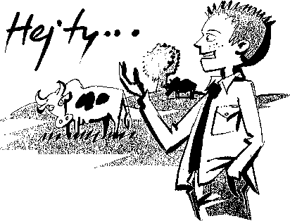
Vylušti a spoj.
od čío
Jak by měl být pozdrav vysloven?
Kam se při pozdravu díváš?
řezeltěn
sanalh

Rozhodni, zda je informace správná.
1. Vždycky je lepší počkat, až se představí ten druhý. ano/ne
2. Je důležité vědět, s kým mluvíme. ano/ne
3. Podřízený by se měl představit svému nadřízenému. ano/ne
4. Způsob konverzace je ovlivněn tím, jak dobře člověka známe. ano/ne
5. Muž se nemusí ženě představit, když s ní chce hovořit. ano/ne
6. Člověka můžeš oslovit titulem a příjmením. ano/ne
7. Titulů si vůbec nevšímáme. ano/ne
.
Je to správně?
Milane, tohle je moje maminka.
Mami, tohle je můj spolužák Milan.
Je to správně?
Ty, hele, slyšíš mě?

Je to správně?
Pane Dobrý, rád bych vám přestavil svoji manželku.
Je to správně?

Hele, mladá, nepřebíhejte, ano!
Kdo to asi mluví? Vyjadřujeme oslovením svůj vztah?
Honzíčku, kam to zase lezeš?
Kdo to asi mluví? Je to správně?
Hele, vole, v kolik se ukážeš?
Jaké postavení má asi pan Novotný?
Pane Novotný, dovolte mi, abych Vám představil svého kolegu.
Rozhodni, jací lidé spolu hovoří.

Ahoj, Ireno! Čau, Honzo! Ráda tě vidím.

Pokyny pro učitele:

Kartičky je možné rozstříhat a rozdělit do skupin nebo mezi jednotlivé žáky. Žák (skupina) přečte situaci a rozhodne. Situace je možné s dětmi zahrát jako scénky.

Použitý zdroj:
KOLEKTIV AUTORŮ. Občanská výchova. 1. vyd. Olomouc: Nakladatelství Olomouc, 2004. ISBN 80-7182-034-1. 7 .ročník
ŠPAČEK, Ladislav. Slon v porcelánu: Jak se neztratit v labyrintu etikety. Praha: Albatros. ISBN 80-00-01730-X.

